Лабораторная работа №3: Внедрение Dependency Injection и SQLAlchemy в Litestar
Студент: Осьминин Никита Борисович
Группа: Прикладной анализ данных, РИМ-150950

Цель работы
Получить базовые представления о фреймворке Litestar и жизненном цикле веб-приложения.
Описание задачи
Необходимо было установить фреймворк Litestar для написания backend-части веб-приложения и написать простое приложение, основываясь на архитектуре API – Domain – Repository.
Ход работы
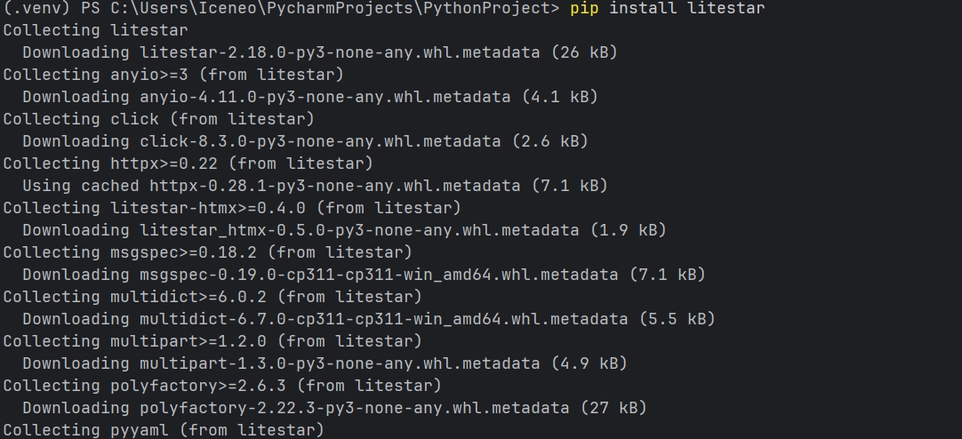

Для начала я установил фреймворк litestar, который и будет скелетом всего приложения.

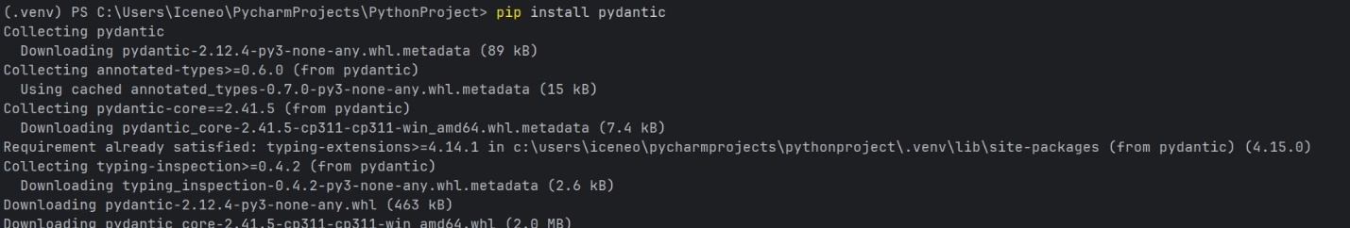

Для валидации входных данных была выбрана библиотека pydantic.

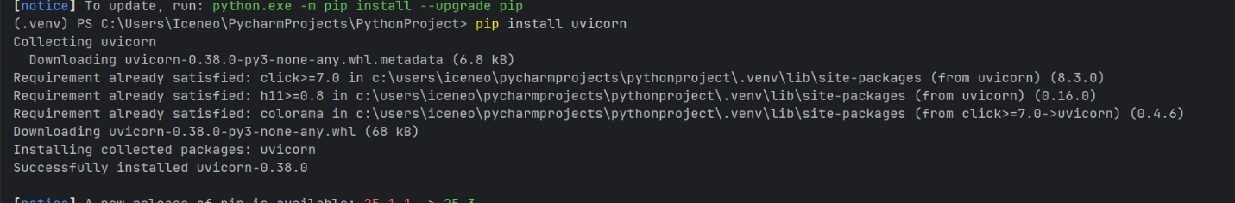

В качестве веб-сервера будем использовать uvicorn.

Первым изменением в коде, приведённом в методических материалов, было изменение дефолтной строки подключения к БД. В отличие от предыдущей лабораторной, пришлось сменить драйвер на асинхронный для того, чтобы обеспечить неблокирующее поведение потоков.

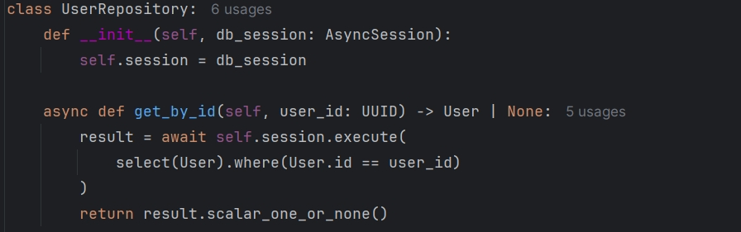

В UserRepository добавил конструктор, в котором произвожу инъекцию сессии БД. Это необходимо для того, чтобы в каждом обработчике не приходилось вручную открывать подключение.

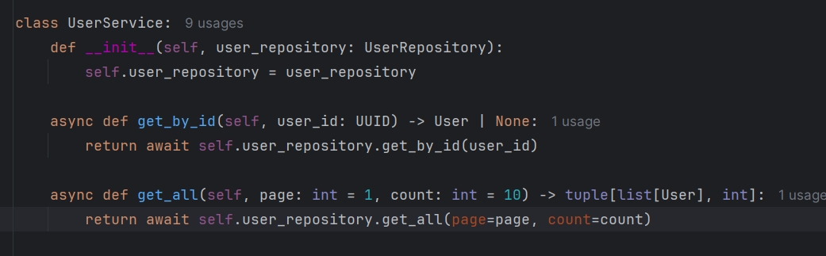

В UserService инжечку repository. В данной лабораторной никакой дополнительной логике в домене, кроме как общения с БД, не будет.

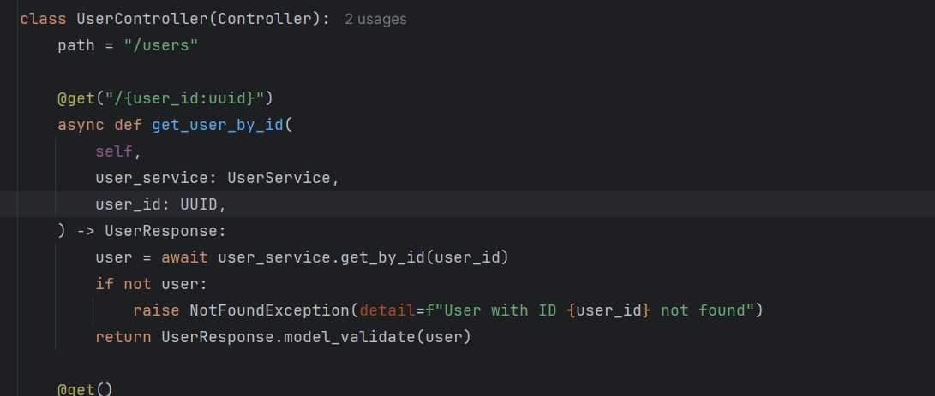

В контроллере инжектим UserService для общения с доменом.

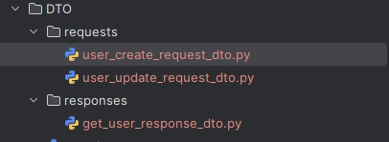

В качестве pydantic-модели используем DTO, созданные в API-слое приложения.
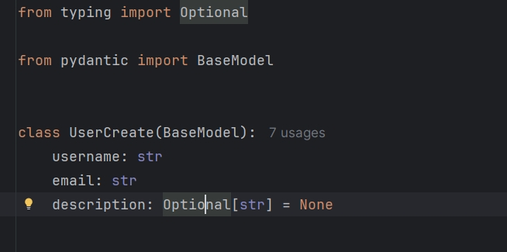

В качестве примера на изображении выше демонстрируется pydantic-модель для пользовательского запроса на создание пользователя. Она наследуется от базовой модели библиотеки pydantic.

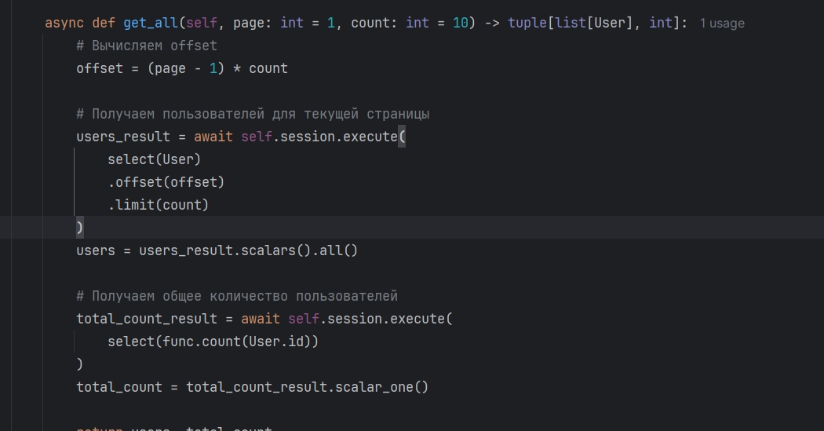

Расширим функционал метода get_all репозитория для того, чтобы помимо вывода всех пользователей в системе у нас была пагинация, а также индикация того, сколько всего записей в таблице.

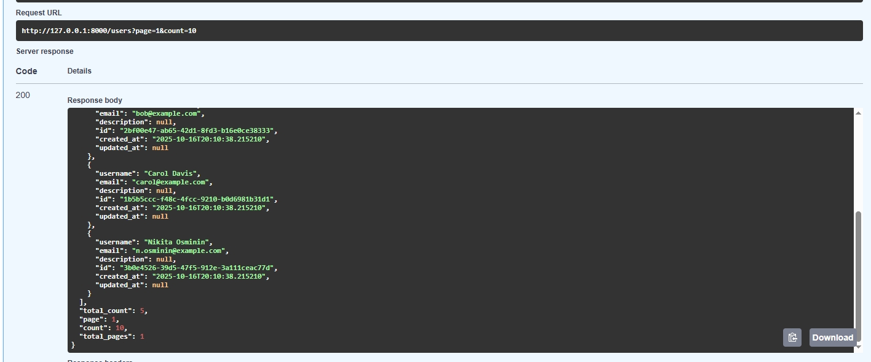

Swagger подключается автоматически и доступен по пути /schema/swagger/. Убедимся в том, что API работает на примере запроса с запросом пользователей.

Вопросы
- Объясните принцип Dependency Injection (DI) своими словами? DI-контейнер позволяет регистрировать зависимости с различными областями видимости (Singleton, Scoped, Transient) и в дальнейшем получать к ним доступ из любого injection-контекста приложения. В отличие от обычных констант, мы позволяем разграничивать жизненный цикл зависимости.
- Каковы основные обязанности каждого из трех слоев приложения (Repository, Service, Controller)? Repository общается с БД, Service содержит в себе бизнес-логику, Controller обрабатывает и валидирует входные данные. Каждый из этих слоёв не может зависеть на слое, находящемся выше его в иерархии. Смешать код можно, но он превратится в трудно-поддерживаемую кашу.
- Объясните жизненный цикл зависимости в Litestar. Litestar поддерживает 3 основных вида зависимостей:
- Singleton – создаётся при старте приложения и живёт до его завершения
- Request – создаётся для каждого HTTP-запроса и живёт до его завершения
- Thread – создаётся для каждого потока
- Что такое async/await и зачем они используются в данном приложении? Это способ указания на асинхронную природу функции. Async позволяет не блокировать ядро, что происходило бы при синхронном вызове, а выполнять код в фоне. Await позволяет дождаться окончания асинхронной операции и получить её значение. В данном приложении оно используется для того, чтобы приложение не блокировалось при любом чтении из БД.
- Почему в сигнатурах методов UserRepository первым аргументом передается session? Я в своей работе его инжекчу в конструкторе и делаю это для того, чтобы не создавать ей каждый раз при обработке запроса из сервисного слоя.
- Для чего в методе get_by_filter используется пагинация (count и page)? Для того, чтобы «лениво» возвращать пользователю только тех пользователей, которые в данный момент могут отобразиться на странице. Если возвращать всех, то гипотетически может вернуться и миллион записей и фронтенду станет грустно.
- Приведите пример конкретной бизнес-логики (например, проверка уникальности email, хеширование пароля, отправка приветственного письма), которую можно было бы добавить в сервисный слой. Представим, что список всех действий пользователя у нас хранится на вспомогательном сервере. Допустим, мы хотим при возвращении DTOшки пользователя также отдавать последнее действие. Для этого мы могли бы выполнить http-запрос ко второму backend вместо обращения в нашу БД, где этих данных нет.
- Какие HTTP-статусы должны возвращать каждый из эндпоинтов (get, post, put, delete) в различных сценариях (успех, ошибка, не найден)?
- Get – 200 при успехе; 404 при несуществующем ресурсе; 400 при невалидных парамтерах; 403 при отсутствии прав 500 при ошибке на стороне сервера
- Post – 201 при успехе; 200 при успехе, но без возвращения созданного ресурса; 400 при невалидных данных ; 403 при отсутствии прав 409 при конфликте ресурсов
- Put – 200 при успехе; 204 при успехе, но без возвращения ответа; 400 при невалидных данных; 403 при отсутствии прав 404 при ненахождении ресурса; 409 при конфликте при обновлении
- Delete – 204 при успехе; 200 при успехе, но с возвращаемой информацией; 404 при ненайденном ресурсе; 403 при отсутствии прав

Вывод
В ходе работы я получил базовое представление о фреймворке Litestar, попробовал построение многослойной архитектуры, а также научился валидировать входные данные пользователей.

